

CONVOCATORIA INTERNA PARA LA FINANCIACIÓN DE PROYECTOS DE EXTENSIÓN SOCIAL, CULTURAL Y ARTÍSTICO
AÑO 2021

Administración institucional de la Extensión

ANEXO 2: Formato VIIE-EX02-21 Formulación proyecto

NOMBRE DEL PROYECTO:

- RESUMEN DEL PROYECTO:

Debe tener un máximo de 500 palabras y contener la información necesaria para darle al lector una idea precisa de la pertinencia y calidad proyecto, éste debe contener una síntesis del problema, el marco teórico, objetivos, la metodología a utilizar y resultados esperados.

- DESCRIPCIÓN DEL PROYECTO:

  - Planteamiento del problema y su justificación en términos de necesidades y pertinencia: Es fundamental formular claramente el contexto del problema a cuya solución o entendimiento se contribuirá con la ejecución del proyecto. Se recomienda, además, hacer una descripción precisa y completa de la naturaleza y magnitud del problema, así como justificar la necesidad de la ejecución del proyecto en función del desarrollo de la región y/o del país

Debe contener la justificación del proyecto y la pertinencia del mismo frente al problema identificado.

Recuerde que el problema debe conservar coherencia y pertinencia con la facultad o programa académico y las líneas de investigación del grupo proponente

  - Los objetivos: Deben mostrar una relación clara y consistente con la descripción del problema. La formulación de objetivos claros y viables constituye una base importante para juzgar el resto de la propuesta y, además, facilita la estructuración de la metodología. Se recomienda formular un solo objetivo general, coherente con el problema planteado, y los objetivos específicos necesarios para lograr el objetivo general. Estos últimos deben ser alcanzables con la metodología propuesta.

  - Metodología: Se deberá mostrar cómo será alcanzado cada uno de los objetivos específicos propuestos. La metodología debe reflejar la estructura lógica, deben detallarse los procedimientos, técnicas, diseño estadístico, simulaciones, ensayos y demás estrategias metodológicas requeridas para el cumplimiento de los objetivos. Deberá indicarse el proceso a seguir en la recolección de la información, así como en la organización, sistematización y análisis de los datos. Tenga en cuenta que el diseño metodológico es la base para planificar todas las actividades que demanda el proyecto y para determinar los recursos humanos y financieros requeridos. Una metodología vaga o imprecisa no brinda elementos para evaluar la pertinencia de los recursos solicitados.

  - Cronograma de Actividades: Relación de actividades a realizar en función del tiempo (meses), en el periodo de ejecución del proyecto. Este ítem también debe diligenciarse en el ANEXO 3: Formato VIIE-EX03-21 Presupuesto.

  - Productos esperados: Estos deben ser coherentes con los objetivos específicos y con la metodología planteada.

Se deberá cumplir como mínimo con el contenido para la publicación de una cartilla y al menos dos (2) de los siguientes productos esperados.

TIPO DE PRODUCTO |  | Cantidad
EDUCACIÓN CONTINUA | - Taller  - Seminario  - Curso  - Diplomado
EVENTOS DE DIVULGACIÓN ACADEMICA Y CULTURAL | - Congreso  - Conferencia  - Simposio  - Coloquio  - Foro  - Jornada
ACTIVIDADES ARTISTICAS, CULTURALES Y RECREATIVAS | - Conciertos  - Exposiciones  - obras de Teatro  - Recitales  - Programas Radiales  - Ferias  - Maratones  - Exhibiciones deportivas  - Competencias
COMUNICACIÓN SOCIAL DEL CONOCIMIENTO | - Contenido para Cartilla | *Obligatorio  Se debe remitir el contenido.
COMUNICACIÓN SOCIAL DEL CONOCIMIENTO | - Generación de contenido impreso (boletín, manual, Artículo publicado en revista de divulgación: periódico, magazín, etc)  - Generación de Contenido multimedia (videos, programa de televisión, audiovisuales)  - Generación de Contenido Virtual (Pagina Web, micrositio, portal, blog, etc)

*Los resultados esperados servirán como productos para el proceso de medición de Grupos de Investigación ante Minciencias.
*Para el cumplimiento de los 2 productos adicionales a la cartilla se puede repetir la modalidad de actividad

Se deberá garantizar la realización de actividades de Extensión en alguna de sus modalidades, las cuales deben estar debidamente registradas en el sistema de información de extensión y deben dar cumplimiento a los requisitos establecidos.

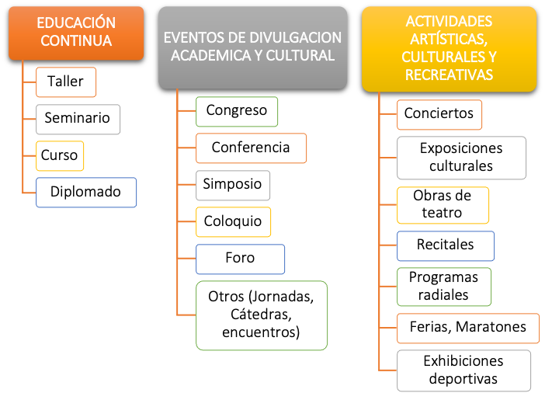

*El desarrollo de estas actividades debe ser de manera gratuita para la comunidad.

  - Población beneficiada. Se debe indicar la población beneficiada con el desarrollo del proyecto.

- Presupuesto: Los gastos del proyecto se justifican según la metodología a desarrollar, los objetivos a lograr y los productos esperados, información que será analizada por el par evaluador. Para este ítem debe diligenciarse el ANEXO 3: Formato VIIE-EX03-21 Presupuesto.

- ODS Objetivos de Desarrollo sostenible: Relacione los Objetivos de Desarrollo sostenible que se impactan de manera directa o indirecta con la ejecución del proyecto, puede revisar el Anexo No. 6 de la Convocatoria.

- Bibliografía: Relacione únicamente la referida en el texto, ya sea en forma de pie de página o como ítem independiente. Relaciones los sitios Web de las fuentes de información tecnológica consultadas a nivel nacional e internacional.

